Curriculum

**Juana Agundiz Villela**

**Líder Coordinador de Proyectos**

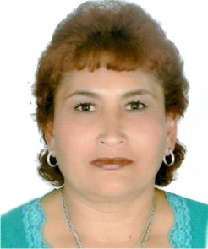

|  |  |
| --- | --- |
| **Nivel máximo de estudios** | Secundaria |
|  |  |
| **Áreas de conocimiento** | Taller capacitación para fortalecer la operación iniciativas y acciones de los concejos de participación ciudadana en materia de seguridad y prevención social de la violencia y delincuencia;Curso planeación y presupuesto participativo Instituto Electoral del Distrito Federal |
|  |  |
| **Experiencia laboral** |  |
|  |  |
| Periodo | de octubre/2012 a actual |
| Institución | Delegación Álvaro Obregón |
| Cargo | Líder Coordinador de Proyectos |
|  |  |
| Periodo | de marzo/2009 a septiembre/2012 |
| Institución | Delegación Álvaro Obregón |
| Cargo | Coordinadora |
|  |  |
| Periodo | de octubre/2006 a febrero/2009 |
| Institución | Delegación Álvaro Obregón |
| Cargo | Promotor Voluntario |